Warum Übersetzer die Maschinen nicht fürchten
Übersetzungen werden also bald von Maschinen übernommen werden, so wird es uns ständig erzählt. Warum aber fürchten Humanübersetzer dann nicht den Vormarsch der Maschinen, der doch in aller Munde ist?
Aus meiner Sicht lautet die Antwort hierauf schlicht und einfach: Übersetzer fürchten die Maschinen nicht, weil eine Übersetzung in vielen Einzelschritten erstellt wird.
Die meisten Übersetzungen brauchen einen menschlichen Input
Eine maschinelle Übersetzung ist beim ersten Schritt des Erstellens einer Übersetzung manchmal durchaus hilfreich, doch sie kann nichts zu dem beitragen, was bei späteren Schritten abläuft. Und wenn eine maschinelle Übersetzung nicht weiterhilft, ist der Input eines Humanübersetzers erforderlich.
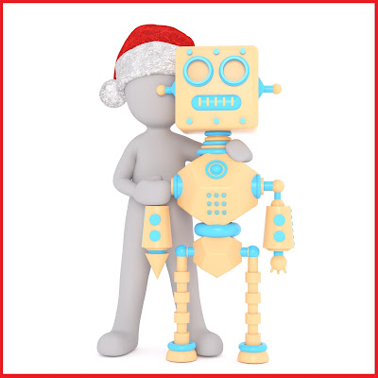
Warum fürchten Humanübersetzer den Vormarsch der Maschinen nicht?
(Bildquelle: Peggy and Marco Lachmann-Anke on Pixabay)
Nicht hilfreich ist die maschinelle Übersetzung etwa bei folgenden Übersetzungsschritten:
- Durchführen terminologischer Recherchen auf dem Fachgebiet eines Textes
- Identifizieren und Herausstellen problematischer Textstellen im Ausgangstext für den Kunden unter Verwendung zweckmäßiger grammatikalischer Fachbegriffe, um die problematischen Textstellen zu beschreiben und zu erläutern, Vorschlagen von Verbesserungen
- Besprechen des Umgangs mit „unübersetzbaren“ Termini mit dem Kunden
- Erarbeiten von Behelfslösungen für knifflige Termini und Formulierungen
- Anwenden von Kundenstilrichtlinien auf die Übersetzung
- Herstellen von Kohärenz zwischen einzelnen Textteilen
- Verbessern des ersten Übersetzungsentwurfs (auch als „Rohübersetzung“ bezeichnet)
- Weiterverbessern der Übersetzung
- Überprüfen, dass Interpunktionszeichen richtig gesetzt wurden
- Formatieren der Datei
- Beseitigen von Fehlern (auch etwa von Fehlern, die sich aufgrund einer maschinellen Übersetzung eventuell eingeschlichen haben!)
- Ausdrucken der Übersetzung und Gegenlesen der ausgedruckten Übersetzung
- nochmaliges Überprüfen der Zahlen und/oder Bezugszeichen (in Patenten)
- Umformulieren der Übersetzung (sofern erforderlich), damit sie sich so liest wie ein in der Zielsprache idiomatisch formulierter Text
- Sicherstellen, dass die dem Originaltext zugrundeliegende Bedeutung richtig übertragen wurde (denn bekanntlich stecken in allem Sprachlichen viele Mehrdeutigkeiten!)
- Überprüfen, dass Fachbegriffe überall in der Übersetzung einheitlich verwendet wurden
- Überarbeiten und Ausfeilen des übersetzten Textes, um ihm den letzten Schliff zu geben
- Umgestalten der Übersetzung so, dass sie einen menschlichen Touch bekommt
Wer glaubt, eine Übersetzung könne einfach durch das Betätigen einer Taste oder einer Schaltfläche produziert werden, weiß nicht, dass eine Übersetzung in einzelnen Schritten erstellt wird. Eine maschinelle Übersetzung ist beim ersten dieser Schritte manchmal hilfreich, das Erstellen einer gebrauchstauglichen Übersetzung ist jedoch ein langer, zeitaufwendiger und komplizierter Prozess.
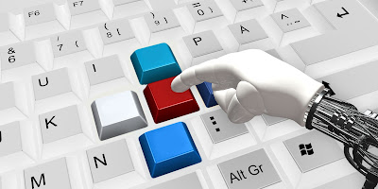
Eine gute Übersetzung kann nicht einfach durch das Betätigen einer Taste produziert werden
(Bildquelle: Gerd Altmann auf Pixabay)
Nachträglicher Gedanke: Natürlich weiß niemand, was im KI-Bereich noch alles passieren wird, und einige der obigen Aufgaben werden eines Tages vielleicht wirklich von Robotern übernommen werden. Im Moment sind wir aber noch sehr weit davon entfernt. Ich persönlich glaube auch, dass wir nie ein Stadium erreichen werden, in dem Roboter Menschen gleich sein werden.

